Newslwtter broj 53
21.10.2006.

Ne znam ni sam da li je umesno što ova Pisma počinjem sa ovdašnjim ratom ali alternativa je da ga (rata) ili izostavim ili stavim na kraju. Obe te mogućnosti mi se čine manje dobre pa ću nastaviti kao do sada (dok mi ne padne nešto pametnije na pamet).

Elem, bitka na severu Šri Lanke koju sam pominjao u prošlom Pismu dobila je dosta jasne obrise. Vladine trupe su, verujući da sada imaju veliku moralnu i fizičku prednost, bile odlučile da „očiste“ sever od LTTE-a. No, izgleda da su sami poverovali u svoju propagandu i olako uzeli da će samo ušetati u LTTE teritoriju. LTTE im je pomogao u tome pružajući mlak otpor. Armija je ulazila sve dublje u klopku. Kada su ušli dovoljno daleko, LTTE je otvorio vatru sa svih strana i Armija se našla u okruženju. Nije joj mogla pomoći ni avijacija ni paljba sa ratnih čamaca. Rezultat je preko 150 poginulih i preko 500 ranjenih vojnika.

Nije se zemlja ni povratila od toga šoka kada je LTTE kamionom samoubicom natovarenim sa oko 500kg eksploziva uleteo među parkirane autobuse na mestu gde su marinci presedali i stali radi predaha. Rezultat: preko sto poginulih i mnogo ranjenih marinaca. I gde se to dogodilo? Svega nekoliko kilometara daleko od Habarane u kojoj smo se mi bili sklonili kada je bilo „gusto“ u Muturu i Trincomalee, mislivši da smo na sigurnom. Nema sigurnog mesta u Šri Lanki. Porciju smrti možete dobiti gde bilo.

Nakon par dana nekoliko čamaca samoubica napali mornaričku bazu kod južnog grada Gale. To je turistička raskrsnica juga Šri Lanke.

U oba slučaja je LTTE napao vojne ciljeve na teritoriji pod kontrolom Vlade. Oba cilja su vrlo atraktivne turističke destinacija. LTTE pokušava da Šri Lanku napadne i na privrednom polju. Pored toga, kažu, rat se neće voditi samo na „našoj“ teritoriji.

Sada se čini da će razgovora ipak biti jer je, i pored velikih gubitak (ili baš zbog njih), jasno da vojnog rešenja nema. Izgleda da su sva ova stradanja samo „priprema za razgovore“.

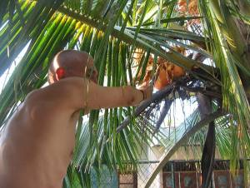
Što se mene tiče, ja sam sklopio sporazum sa mojom organizacijom da se odmorimo jedno od drugih na nekoliko meseci (nije ni njima lako). Meni će biti pokriveni svi troškovi života ovde na nekoliko meseci a onda „bu’mo vid’li“.

Ispred sobe u našoj Gostinskoj kući rastu „King coconut“ palme pa sam i ja ubrao nekoliko. Možete videti na sledećoj slici kako je to izgledalo:

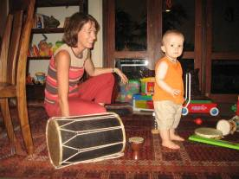
Tokom boravka u Kolombu posetio sam i kolege iz Norveškog saveta za izbeglice kod kojih sam proveo nekoliko nedelja nakon povrede. Njihov sin Carl je prohodao ali i dalje nema „primjedbi“; niti plače niti govori. A zašto bi? Sve mu je potaman.

Nakon razgovora i pregovora sa menadžmentom, shvatio sam da sam milioner u vremenu i da je trenutak da se malo putuje. Budući sam „zaradio“ dovoljno milja leteći sa „Emiratima“u Evropu i nazad, imam pravo na besplatnu povratnu kartu do Indije. Rezervisao sam kartu za novembar. Biće opet Pisama iz Idije.

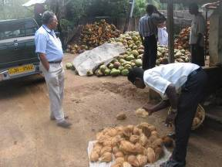
Nakon što sam dobio Indijsku vizu u pretrpanoj ambasadi (ovde je permanentni „tutanj“ iz zemlje u bilo kom pravcu – takođe zvuči poznato) uputio sam se sa našim štićenikom Dr. Mannoharanom put Trincomalee u vozilu nekog ministarstva. Na putu smo zastali da G-din Ministar kupi kokosa, koji se prodaje duž puta i znatno je jeftniji nego u Kolombu. Na slici vidite hrpu kokosovih orasa, Dr. M (ruke u džepovima), ministra (bira orase) i prodavce.

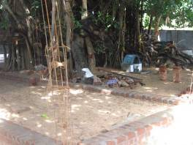
U „nesrtenoj“ Habarani smo se razišli jer sam ja nastavio za Baticaloa. Na putu sam razmišljao kako ću opet videti ljupki Hindu hram. Pomislio kako je prosto neverovatno da su Šrilankanci ostavili tako maleni hram pored tako velikog drveta. Naime da su zadržali naglasak na drvetu a ne na građevini. Međutim, kada sam stigao tamo imao sam šta da vidim: Tik uz maleni hram sada grade veći. Ne baš veliki (nema mesta), ali dovoljno velik da sezakloni i drvo i „hramić“. Nemam reči, pomislio sam. Tada mi je palo na pamet da sam prošlog meseca dao poveliku donaciju (za lokalne prilike) tome hramu, koja je bila veća oko sto puta nego prosečna lokalna donacija. Ja dao 500 Rupija (oko 5$) a ljudi ovde obično daju 5 – 10 Rupija. Možda im je to dalo ideju da grade? Ko zna? Možda od nas više štete nego koristi?

Tako se završava pedesetitreće Pismo iz Azije.

© Copyright

